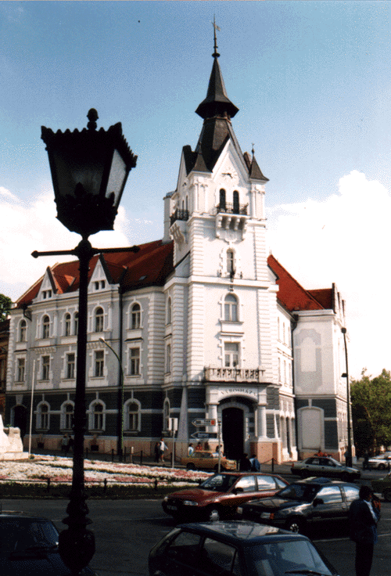
M E G H Í V Ó

Kaposvár Megyei Jogú Város

Kaposfüredi Településrészi Önkormányzata
2017. június 27-én (kedden)
17.00 órakor
rendkívüli ülést tart
a Kaposfüredi Művelődési Házban a Kaposfüredi u. 172. szám alatt,
melyre tisztelettel meghívom.

Napirend:

- Kaposfüredi Káposztás Napok rendezvény (szóbeli)
Előterjesztő: Nagy Attila elnök

- Egyéb (szóbeli)
Előterjesztő: Nagy Attila elnök

Kaposvár, 2017. június 13.

Vörös Katalin Nagy Attila s. k.
titkár tanácsnok

